Подготовила Прошунина С.С.
воспитатель 1 КК МКДОУ Детский сад «Сказка» г. Игарки
Консультация
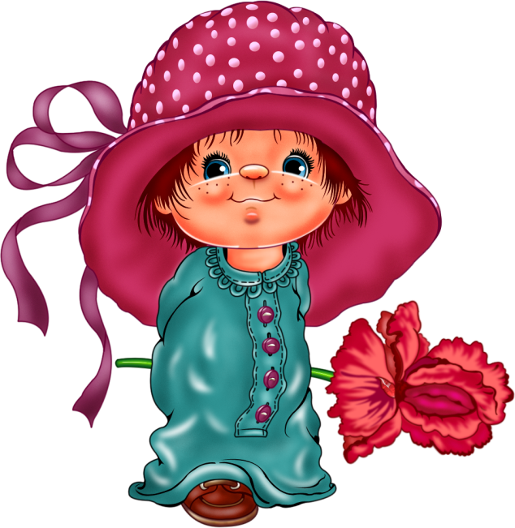
«Правила хорошего тона с младенчества».
Современные родители, выступая против муштры для развития хороших манер, тем не менее, хотят, чтобы их дети росли вежливыми. Каким образом этого добиться?
Вежливость начинается со слов «пожалуйста» и «большое спасибо». Они являются знаком внимания, своего рода смазкой механизма человеческого общения.
Этого мнения придерживается большинство молодых родителей. Они хотят, чтобы их дети были вежливы с окружающими. Такое отношение должно быть естественным, вытекающим из простого отношения к собеседнику и ни в коем случае не результатом слепого послушания. Истинной вежливости ребёнок учится годами, ориентируясь на поведение окружающих. Нельзя ждать от ребёнка хорошего поведения, если сам ведешь себя по-хамски. Ребёнок – очень чуткая антенна, моментально реагирующая на то, насколько серьёзное значение придают вежливости сами родители. Однако только личного примера недостаточно для того, чтобы дети вели себя прилично. Время от времени родители должны показывать детям, чего от них ждут. Именно здесь-то и возникают трудности. Каким обязательным правилам вежливости должен следовать ребёнок? С какого возраста нужно его этому обучать?
Вежливость должна идти от сердца.
Детей до трёхлетнего возраста можно выдрессировать так, что они будут вежливыми, но они все-таки ещё слишком малы, чтобы понять смысл такого поведения. Иначе состоит дело с детьми детсадовского возраста. В этот период родители уже могут объяснить ребёнку, что любому человеку приятно слышать, когда к нему обращаются со словами «пожалуйста» или «спасибо». Такие объяснения не должны носить приказного характера. Например, многим мамам неловко, если ребёнок не поблагодарит, получив от постороннего человека лакомство, и они заставляют ребёнка произнести «спасибо». Не стоит этого делать, потому что вы в понимании ребёнка унижаете его перед незнакомым человеком. Будет правильно, если вы сами поблагодарите его, а потом, когда останетесь без свидетелей, объясните малышу, что ему следовало бы сказать «спасибо».
Надо, чтобы ребёнок осознал волшебство вежливости, разбудите в нём желание понять другого человека, откройте ему глаза на то, как слово может обидеть человека, а может и доставить радость. Как объяснить это малышу?
Существует четыре правила, которым рекомендуется следовать родителям в общении с детьми:
- Следите за тоном, в котором вы ведете разговор. Ежедневно ребёнок наблюдает, как его родители говорят с другими людьми по телефону, на лестничной площадке или в магазине. Приветливо или ворчливо? Поразмышляйте над собственным поведением, ведь именно у отца и матери дети учатся тому, как следует общаться с людьми.
- Уважайте ребёнка. Если у родителей и детей равноправные отношения, у ребёнка развивается чувство собственного достоинства, а это основная предпосылка истинной вежливости. Ребёнку, которому без конца только приказывают, трудно потом будет общаться, с другими вежливо и открыто.
- Объясняйте ребёнку, чего ждут от него другие люди, например, «бабушка, была бы очень рада, если бы ты сначала с ней поздоровался, а потом шёл к своим игрушкам». Такое объяснение понятно и четырёхлетнему малышу. В этом случае приветствие наполнится для ребенка смыслом.
- Будьте гибкими. Не обязательно всегда требовать соблюдения правил, не настаивайте на «пожалуйста», «спасибо» или «здравствуйте», а постарайтесь понять ребёнка, если он забыл о волшебных словах. Если он от радости, что получил подарок, забудет поздороваться с бабушкой, сделайте вид, что не заметили, – это тоже одно из правил вежливости.

Первые правила общения для дошкольника.
Ребёнок уже в детском саду должен знать некоторые
основные правила поведения:
- Говорить «спасибо» и «пожалуйста»
- Не перебивать других в разговоре
- Обращаться к взрослым на «вы»
- Уметь пользоваться ножом и вилкой
- Не класть локти на стол.

